ПРИНЯТ  Педагогическим советом  МОУ «Килачевская СОШ»  Протокол от 27.08.2020г №1 | 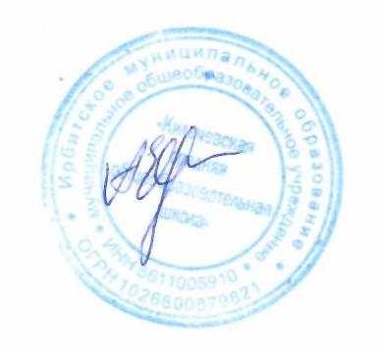  УТВЕРЖДЕН  Приказом МОУ «Килачевская СОШ»  от 31.08.2020г № 56/од  Директор МОУ «Килачевская СОШ»  ________А.В.Евдокимова

УЧЕБНЫЙ ПЛАН
ДЛЯ ОБУЧАЮЩИХСЯ
ПО АДАПТИРОВАННОЙ ОБРАЗОВАТЕЛЬНОЙ ПРОГРАММЕ ОСНОВНОГО ОБЩЕГО ОБРАЗОВАНИЯ
С УМСТВЕННОЙ ОТСТАЛОСТЬЮ
(ИНТЕЛЛЕКТУАЛЬНЫМИ НАРУШЕНИЯМИ)
НА 2020 – 2021 УЧЕБНЫЙ ГОД

6-9 классы
Общеобразовательные области  Учебные предметы | Количество часов в  неделю |  |  |  |  | Всего часов
 | 6 | 7 | 8 | 9 | ФК |  |  | НРК
Общеобразовательные курсы
Чтение и развитие речи | 3 | 3 | 3 | 3 |  |  |  | 12
Письмо и развитие речи | 4 | 4 | 4 | 4 |  |  |  | 16
Математика | 6 | 5 | 5 | 4 | 20
Природа
Природоведение
Биология | 1 | 2 | 2 | 2 | 6 |  |  | 1
География | 1 | 2 | 2 | 2 | 6 |  |  | 1
Обществознание
История Отечества |  | 2 | 2 | 2 | 5 |  |  | 1
Обществознание |  |  | 1 | 1 | 1 |  |  | 1
Искусство
Изобразительное искусство | 1 | 1 |  |  | 2 |  |  | 0
Музыка и пение | 1 | 1 | 1 |  | 3 |  |  | 0
Физкультура | 3 | 3 | 3 | 3 | 6 |  |  | 6
Трудовая подготовка
Трудовое обучение
Профессионально-трудовое обучение | 9 | 8 | 9 | 11 |  |  |  | 37
Трудовая практика (в днях) | 10 | 10 | 20 | 20
Коррекционная подготовка
Развитие устной речи на основе изучения предметов и явлений окружающей действительности
Ритмика
Социально-бытовая ориентировка (СБО) | 1 | 1 | 1 | 1 |  |  | 4
Итого: | 30 | 32 | 33 | 33 |  |  | 53 | 36
Индивидуальные и групповые коррекционные занятия*
Логопедические занятия | 1 |  | 1 | 1 |  |  |  | 4
Психокоррекционные занятия | 1 | 1 |  |  |  |  |  | 2
Психологический практикум | 1 |  |  |  |  |  |  | 4
Общее количество часов | 33 | 33 | 34 | 34 |  |  | 53 | 46

* Данные индивидуальные и групповые коррекционные занятия проводятся специалистами, проводятся во второй половине дня и не входят в максимально допустимую недельную нагрузку. Продолжительность занятий 15- 20 минут.

Формы промежуточной аттестации
Промежуточная аттестация в 6-9 классах проводится на основе результатов четвертных (полугодовых) отметок, и представляет собой среднее арифметическое четвертных (полугодовых) отметок. Округление результата проводится в соответствии с правилами математического округления.
Формами промежуточной аттестации является оценивание обучающихся по итогам учебного года по каждому учебному предмету.

